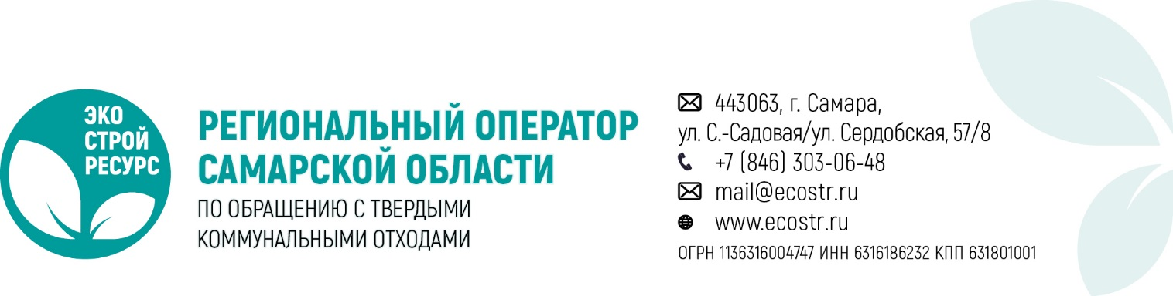

В соответствии с п.п. 4 ст. 24.7 Федерального закона «Об отходах производства и потребления» от 24.06.1998 г. № 89-ФЗ, собственники твердых коммунальных отходов (далее – ТКО) обязаны заключить договор на оказание услуг по обращению с ТКО с региональным оператором, в зоне деятельности которого образуются ТКО и находятся места их накопления.
В соответствии с п.п. «в» п. 8(1) «Правил обращения с твердыми коммунальными отходами», утвержденных Постановлением Правительством РФ от 12.11.2016 г. № 1156 (далее – Правила обращения с ТКО), региональный оператор заключает договоры на оказание услуг по обращению с ТКО в отношении ТКО, образующихся в зданиях, строениях, сооружениях, нежилых помещениях, в том числе в многоквартирных домах, и на земельных участках, – с лицами, владеющими такими зданиями, строениями, сооружениями, нежилыми помещениями и земельными участками на законных основаниях (далее – потребитель, потребители), или уполномоченными ими лицами.
Таким образом, юридические лица и индивидуальные предприниматели, в деятельности которых образуются ТКО, а также физические лица, являющиеся собственниками нежилых помещений, обязаны заключить договор на оказание услуг по обращению с ТКО с региональным оператором.
При этом обращаем Ваше внимание, что обязанность по заключению договора на оказание услуг по обращению с ТКО не распространяется на лиц:
▪ при отсутствии у лица на праве владения и (или) пользования (в собственности либо на ином законном основании) источников образования отходов (нежилых помещений и (или) иных объектов недвижимости);
▪ при наличии у лица на праве владения и/или пользования (в собственности либо на ином законном основании) источников образования отходов (нежилых помещений и (или) иных объектов недвижимости), в случае, если в отношении этих источников образования отходов (нежилых помещений и (или) иных объектов недвижимости) договор на оказание услуг по обращению с ТКО с региональным оператором заключен иным лицом (собственником ТКО или иным уполномоченным им на заключение такого договора лицом);
▪ при наличии у лица, в результате деятельности которого образуются ТКО, в собственности или на ином законном основании объекта размещения отходов (полигона), расположенного в границах земельного участка, на территории которого образуются такие ТКО, или на смежном земельном участке по отношению к земельному участку, на территории которого образуются такие ТКО.
При этом, нормами действующего законодательства в сфере обращения с отходами не предусмотрено право потребителя на отказ от заключения договора на оказание услуг по обращению с ТКО ввиду временного прекращения потребителем хозяйственной деятельности и (или) использования объекта недвижимости (нежилого помещения).

